卷 号
卷内编号
密 级

项目编号：xjtu20260304vs001

虚拟仿真实训教学管理及资源共享云平台
分类:  使用者:高级管理者、项目经理、项目组成员 | 需求规约  Version: 2.0  项 目 承 担 部 门： 书不胜数  撰 写 人（签名）： 杨登瑞  完 成 日 期： 2026-3-4  本文档 使 用部门： ■主管领导 ■项目组  ■客户（市场） ■维护人员 ■用户  评审负责人（签名）： 张鑫  评 审 日 期： 2026-3-4
 | 

文档信息
标题: 虚拟仿真实训教学管理及资源共享云平台软件需求规约
作者: 杨登瑞
创建日期: 2026-3-4
上次更新日期: 2026-3-4
版本: Build2.0
部门名称: 智慧教育研教部

修订文档历史记录
日期 | 版本 | 说明 | 作者
2026-3-4 | 1.0.20221118 | 正式发布 | 杨登瑞

目 录
1. 引言 1
1.1 目的 1
1.2 范围 1
1.3 定义、首字母缩写词和缩略语 1
1.4 参考资料 1
2. 软件总体概述 1
2.1 软件标识 1
2.2 软件描述 2
2.2.1 系统属性 2
2.2.2 开发背景 2
2.2.3 软件功能 2
2.3 用户的特点 2
2.4 限制与约束 3
3. 具体需求 3
3.1 用户登录 3
3.2 实验室管理 4
3.3 仿真设备管理 10
3.4 师资管理 17
3.5 课程管理 19
3.6 新闻公告管理 20
3.7 平台人员管理 21
3.8 退出登录 22
3.9 数据字典 23
4. 性能 23
5. 接口 24
5.1 软件接口 24

引言

目的
- 定义小说大数据智慧分析平台的整体需求，作为用户与软件开发人员之间沟通和理解的基础。
- 提供系统初步设计思路和系统对用户产生的影响，为软件开发人员进行系设计提供依据。
- 为系统测试、验收以及后续维护提供参考依据。

范围
本软件需求规格说明书适用于书不胜数大数据智慧分析平台项目。

定义、首字母缩写词和缩略语
- HTTP：超文本传输协义
- HTML：超文本标记语言
- JDBC：JAVA 数据库连接
- NLP：自然语言处理
- TF-IDF：关键词提取算法
- API：应用程序接口

参考资料
《软件工程课程设计指导书》

软件总体概述
本系统主要用于网络小说数据分析，通过数据采集、数据处理和数据分析，对小说题材、用户评论情绪、小说热度变化等进行分析。系统主要由数据管理模块，数据分析模块，数据可视化模块。

软件标识
软件全名称：书不胜数大数据智慧分析平台
软件缩称：SBS
版本号：1.0

软件描述

系统属性
本系统是一个独立开发的网络数据分析平台，主要用于对网络小说平台数据进行采集、整理和分析。系统通过采集小说基础信息、作者信息和用户评论数据，对小说题材、读者情绪反馈以及作品热度变化进行分析，并以可视化形式展示分析结果，对小说市场的爆火IP进行预测和展示。

开发背景
随着网络文学行业的发展以及移动阅读的普及，小说平台逐渐从传统的多写多更模式转向依靠数据分析了解读者需求。用户阅读行为、题材偏好、评论互动和人物设定等因素，会直接影响作品的热度和平台内容生态。因此，对小说平台数据进行系统化采集和深入分析具有重要研究价值。本系统以番茄小说平台的数据为基础，通过数据采集、数据处理与分析，构建一套网络小说数据分析框架，为小说内容研究和市场趋势预测提供数据支持。

需求描述
使用方需要对小说数据分析平台中的小说数据进行统一管理和分析，在管理和分析过程中需要满足以下需求：
第一：要明确小说的基本信息，包括小说名称、标签、字数以及连载状态等内容，以便系统能够对小说进行分类统计和数据分析。
第二：要明确小说的作者信息，包括作者名称、作者主页以及作者作品数量等内容，用于识别作者创作情况并进行作者相关数据分析。
第三：要明确小说评论数据，包括评论内容、评论点赞数以及回复数等信息，以便对用户评论进行情感分析和热点词分析。
第四：要明确小说的热度数据，包括当前阅读人数以及排行榜信息等内容，用于分析小说的热度变化趋势。
第五：要对小说数据进行统一的数据编码和标识，确保小说、作者以及评论数据具有唯一标识，便于数据统计与分析。
第六：所有数据的新增、修改和删除操作必须在用户登录的情况下进行。

基础功能描述

前端功能
首页 | 数据概览 | 展示小说总量、作者总量、评论总量、热门类别、热门标签等核心指标概览。
 | 导航栏 | 提供“数据管理、数据分析、推荐、市场趋势、可视化大屏”等功能入口，支持模块切换。
书籍特征分析 | 小说关键词分析 | 展示小说关键词，用于描述小说内容核心要素。
 | 小说主题分析 | 展示小说主题聚类/主题标签结果，用于刻画小说题材特征。
 | 小说类型统计 | 展示各类别小说数量与占比，支持按时间窗口筛选。
情感分析 | 评论情感分类 | 展示评论情感分类结果与占比统计。
 | 小说口碑评分 | 基于评论情感与互动数据生成口碑评分，并支持按书查询。
 | 评论热点分析 | 展示评论高频词/热点主题，辅助理解读者关注点。
推荐模块 | 热门小说推荐 | 按热度指标输出热门小说列表，支持分类筛选与TopN设置。
 | 同类别推荐 | 基于类别/标签对当前小说推荐同类别优质作品。
 | 相似小说推荐 | 基于关键词/主题/标签计算相似度，推荐相似作品列表。
市场趋势模块 | 小说类型趋势分析 | 按时间维度展示各类别热度/数量变化，识别上升与下降类别。
 | 小说热度趋势分析 | 展示单书或类别热度曲线，支持时间窗口切换。
 | 热门关键词趋势 | 展示关键词随时间的热度变化，识别新兴题材与流行元素。
数据可视化 | 小说排行榜 | 展示热度榜/新书榜/完结榜/分类榜等排行榜信息。
 | 小说分类分布 | 展示小说类别分布、标签分布等统计图表。
 | 评论情感分析展示 | 展示情感占比、情感趋势、口碑排名等可视化结果。
 | 小说热度趋势展示 | 展示热度曲线与排名变化趋势，支持筛选与对比。
 | 小说关键词词云 | 以词云形式展示小说关键词或评论热点词，支持按书/按类查看。
后端功能
用户中心 | 账号登录与权限校验 | 支持平台操作人员登录，校验身份与权限后进入系统。
数据管理 | 数据采集管理 | 使用抓包加上爬虫的采集方式，执行采集任务。
 | 数据清洗与标准化 | 对采集数据进行去重、字段标准化、异常处理，输出清洗后的数据。
 | 数据存储管理 | 将原始数据与清洗数据写入数据库/仓库，支持数据校验与保存。
 | 数据查询统计服务 | 提供按条件查询与统计聚合能力，为分析与可视化提供数据服务。
分析任务管理 | 分析任务配置 | 支持配置分析时间窗口、TopN、类别范围等参数并保存任务配置。
 | 执行分析任务 | 触发书籍特征、情感分析、趋势分析等任务运行并生成结果。
 | 任务状态与日志 | 记录任务运行状态（成功/失败/重试）及运行日志，便于排查问题。
模型管理 | 模型选择与配置 | 支持选择情感分析/主题分析等算法方案，并配置关键参数。
 | 模型训练与更新（可选） | 支持基于历史数据进行模型更新与效果评估（按项目规模可选实现）。
导出与报表 | 导出数据 | 支持将查询结果/分析结果导出为Excel/CSV。
 | 生成分析报告 | 支持生成趋势报告/口碑报告等摘要输出，供复盘与展示使用。
系统管理 | 系统配置管理 | 配置采集频率、增量更新策略、榜单类型等系统参数。
 | 系统监控与维护 | 监控系统运行状态与异常，记录操作日志，支持基础维护。

软件功能
本系统为小说网站大数据分析平台，主要用于对网络小说平台的数据进行采集、管理、分析和可视化展示。系统整体结构由三个主要部分组成：数据管理系统、数据分析系统和数据可视化平台。
其中，数据管理系统负责对小说相关数据进行采集、清洗、存储以及数据查询统计；数据分析系统负责对采集的数据进行多维度分析，包括书籍特征分析、评论情感分析、推荐系统和市场趋势分析；数据可视化平台负责将分析结果以图表形式进行展示，帮助用户直观了解小说平台数据情况。

主体结构图
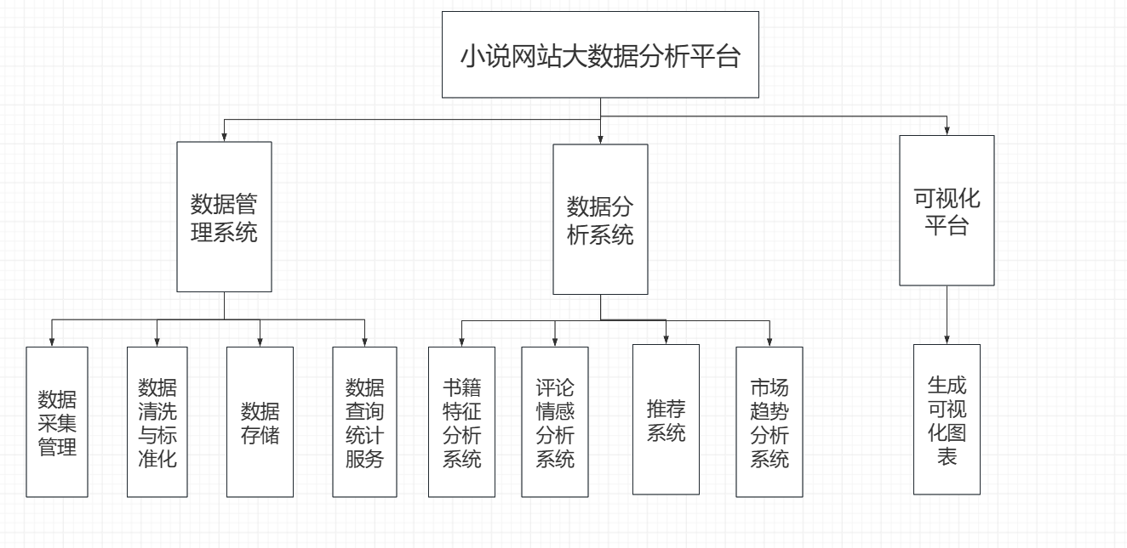

用户的特点
用户能够熟练的使用Windows操作系统，能使用IE浏览器上网，以及使用Office办公套件进行文档处理。

限制与约束
系统运行环境
操作系统：简体中文Windows2003Professional
数据库：MySQL 5.7
浏览器：Internet Explorer 6.0及以上

硬件限制
WEB服务器、数据库服务器
CPU：Intel Pentium 4 3.0G
内存：2GB
硬盘：80GB
网络
以太网：100MB
用户机器配置
内存：512MB

具体需求

数据管理系统

1.数据采集管理
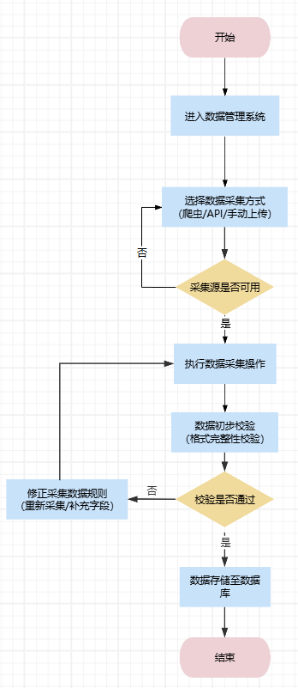
管理员登录数据管理系统后，进入“数据采集管理”菜单，选择数据采集方式（爬虫、API或手动上传）；系统先校验采集源是否可用，不可用则重新选择采集方式，可用则执行采集操作；采集完成后进行数据初步校验，校验不通过则修正数据并重新采集，校验通过则将数据存储至原始数据库，流程结束。

2.数据清洗与标准化
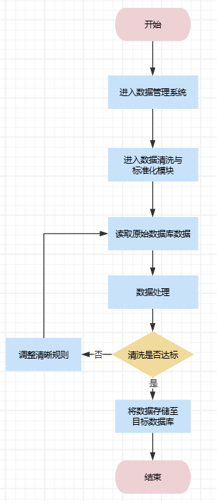
管理员登录数据管理系统后，进入“数据清洗与标准化”模块，系统读取原始数据库数据，依次执行数据去重、字段标准化、异常值检测与处理；之后判断清洗是否达标，不达标则调整清洗规则并重新读取数据清洗，达标则将清洗后数据存储至目标数据库，流程结束。

3.数据存储
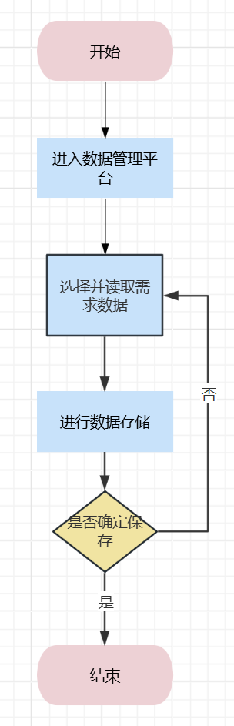
平台操作人员登录进入数据管理平台，对已有数据进行选择筛选后读取待存储数据，点击存储按钮，然后检查所存储的数据是否正确，进行保存，退出。

4.数据查询统计服务
.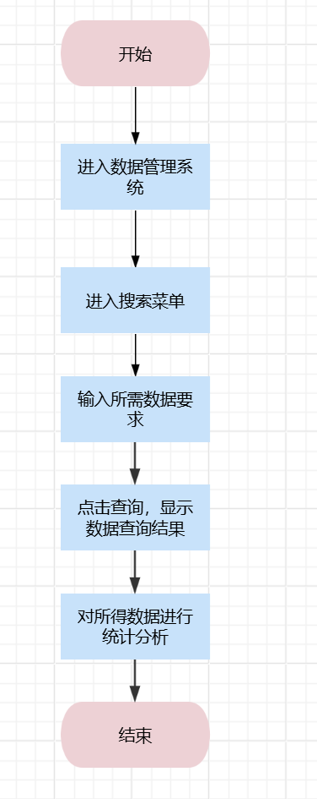
平台操作人员登录进入数据管理平台，进入搜索菜单，输入所需数据的特征，点击查询按钮，获得所需数据结果，然后对所得数据进行统计分析，退出。
用例图如下：
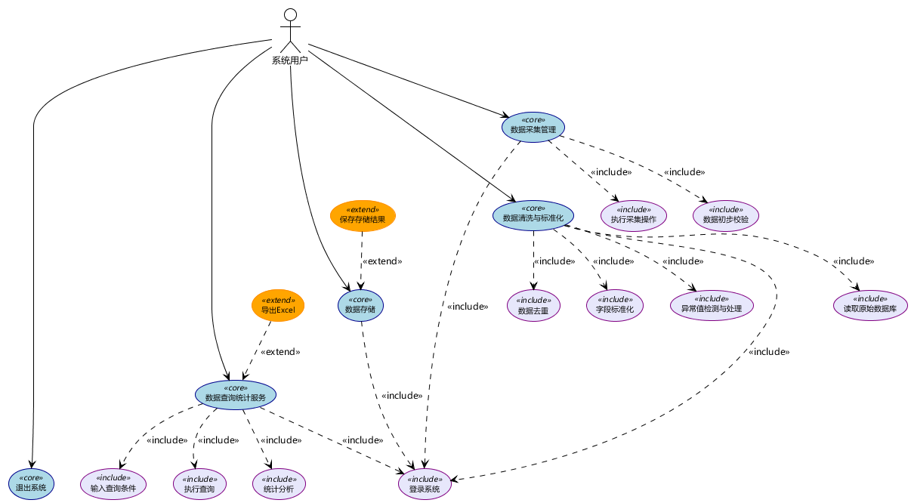
用例描述：
用例名称： 用户登录
功能描述：用于用户登录身份认证。用户包括:实验室管理员、资源管理员、教师、学生、审核员、编辑员。
前置条件： 普通操作员用户已经系统首页。
事件流：
2.1 事件流
1）平台操作人员进入系统首页，选择“数据采集管理”模块。
2）系统加载数据采集管理界面。
3）平台操作人员选择数据采集方式（爬虫采集或API采集）。
4）系统验证数据源是否可访问。
5）平台操作人员点击“开始采集”。
6）系统执行数据采集操作，并获取小说基础信息、热度数据和评论数据。
7）系统对采集数据进行初步校验。
8）系统将采集到的数据保存到原始数据库中。
9）系统提示数据采集完成。
10）结束用例。

2.2 备选子流
2.2.1 数据源不可访问
1）在步骤4中，如果系统检测到数据源不可访问。
2）系统提示“数据源连接失败”。
3）平台操作人员重新选择采集方式或重新执行采集操作。
4）返回步骤4重新执行。
3 备选流
第一备选流
在步骤7中，如果系统检测到数据校验失败，则提示“采集数据异常”，平台操作人员可以重新执行采集操作。

3 备选流
第一备选流
在步骤7中，如果系统检测到数据校验失败，则提示“采集数据异常”，平台操作人员可以重新执行采集操作。
成功保证： 无

数据分析系统
1.数据分析系统通过读取数据，选择功能分析，进而生成分析数据结果，具体流程如下
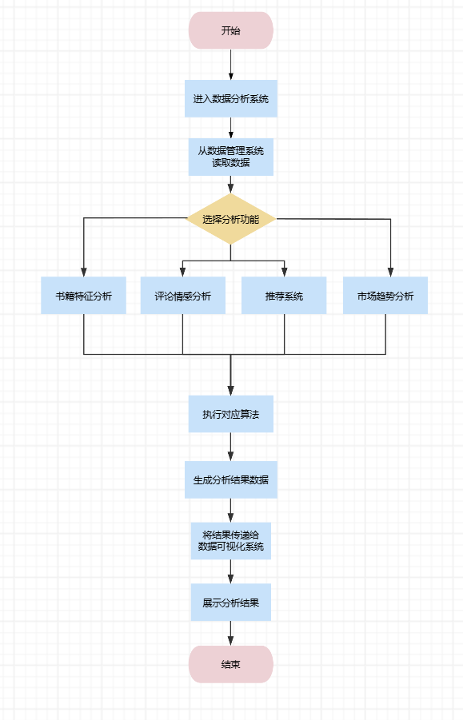
管理员开始操作后，进入数据分析系统，从数据管理系统读取数据，选择分析功能（书籍特征分析、评论情感分析、推荐系统或市场趋势分析），执行对应分析算法，生成分析结果数据，将结果传递给数据可视化系统，展示分析结果后流程结束。

2.书籍特征分析模块通过读取小说数据，对小说内容进行预处理，提取关键字，分析小说主题得到结果，具体流程如下：

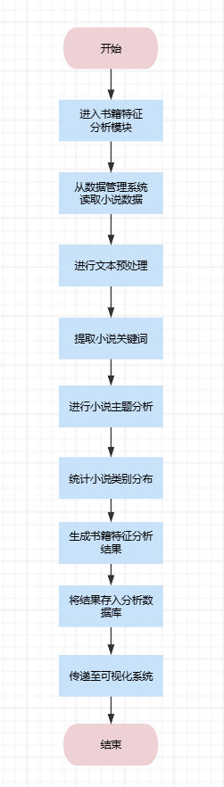
进入书籍特征分析模块后，从数据管理系统读取小说数据（包含小说信息和章节数据），先进行文本预处理（分词、去停用词），接着提取小说关键词，开展小说主题分析，统计小说类别分布，生成书籍特征分析结果，将结果存入分析数据库，再传递至可视化系统，流程结束。

3.评论情感分析模块通过对小说评论文本预处理，执行情感分析算法，分析读者情感，生成情感分析结果，流程如下
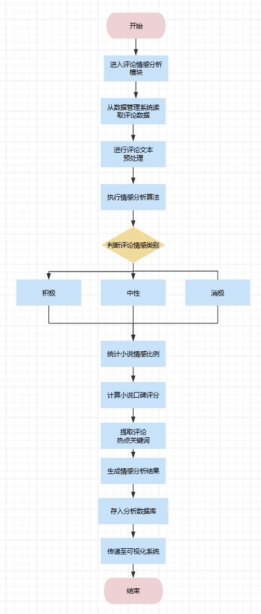

进入评论情感分析模块后，从数据管理系统读取评论数据，对评论文本进行预处理（分词、去噪），执行情感分析算法，判断评论情感类别（积极、中性、消极），统计小说情感比例，计算小说口碑评分，提取评论热点关键词，生成情感分析结果，存入分析数据库，传递至可视化系统后流程结束。

数据分析系统用例图如下
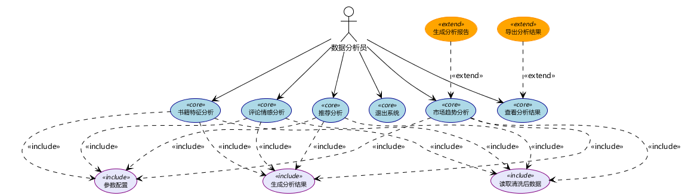

数据可视化展示系统

1.数据可视化系统通过读取数据分析结果，获取小说网数据，生成可视化图表，进而分析结果，具体流程如下：

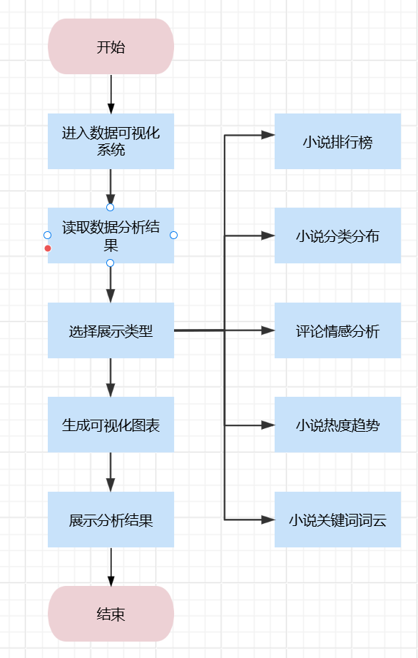
平台人员通过登录进入数据可视化系统，读取数据分析结果，选择为展示类型，共五种分别为小说排行榜、小说分类分布、评论情感分析、小说热度趋势、小说关键词词云，将这五种类型生成可视化图表，展示分析结果，结束。

2.推荐系统模块通过读取小说数据，生成热门小说表，然后通过读取读者所读小说类型，从而推荐相似小说，具体流程如下：

.

、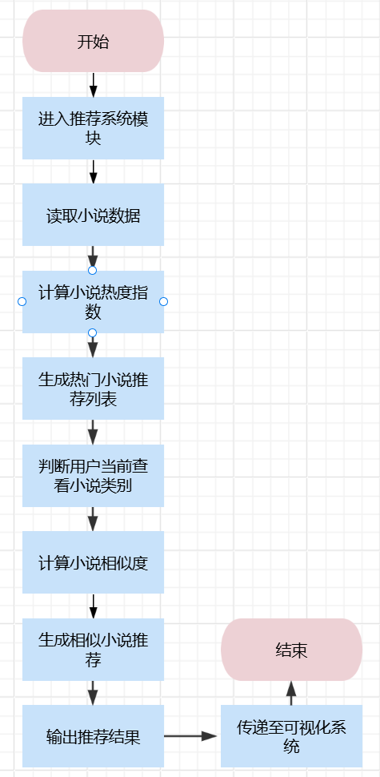
平台人员登录进入平台，进入推荐系统模块，读取近期小说数据，根据数据计算小说热度指数，根据热度指数，生成热门小说推荐列表。通过判断用户当前查看小说类别和小说间的相似度，为用户生成相似小说推荐结果，最后传递至可视化系统，结束。

3.市场趋势分析模块通过读取各时间的小说，分析小说热度变化趋势，产生市场趋势分析结果具体流程如下：

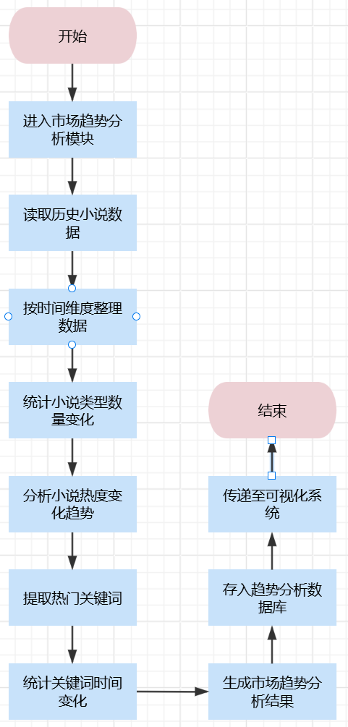
平台人员登录进入平台，进入市场趋势分析模块，读取历史小说数据，按照时间维度整理各小说的数据，通过这些数据，统计小说类型数量变化，分析小说热度变化趋势，在各个时间段小说最火时期，提取该小说热门关键词，统计热门关键词随时间变化趋势，生成市场趋势分析结果，将数据和结果存入趋势分析数据库，传递至可视化系统，结束。

实验室管理包括新增实验室、编辑实验室信息、删除实验室、查看实验室详情、导出 Excel、多条件查询等操作。
1、新增实验室用于平台操作人员根据高校新增的实验室及设备信息，通过新增入口录入实验室数据，其整个操作流程如下：
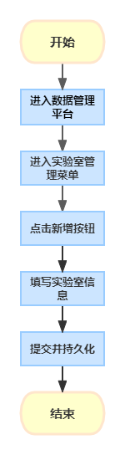
平台操作人员登录进数据管理平台，进入实验室管理菜单，点击新增按钮，进入新增页面，填写相关必要信息后，保存至数据库，整个流程结束。
2、编辑实验室信息用于平台操作人员在添加实验室信息后，在有必要对实验室信息进行修改时所做的操作，其整个操作流程如下：
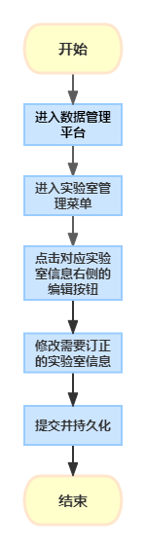
平台操作人员登录进数据管理平台，进入实验室管理菜单，点击需要修改的对应实验室信息右侧的编辑按钮，进入修改页面，填写需要订正的实验室信息后，保存至数据库，整个流程结束。
3、删除实验室用于平台操作人员在实验室信息无效后，相关信息已经没有意义的情况下，对该实验室信息进行删除的操作，整个操作流程如下：
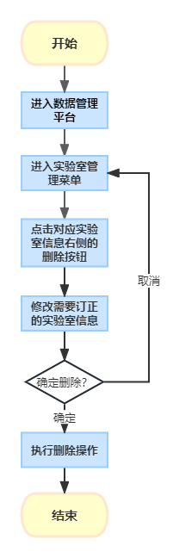
平台操作人员登录进数据管理平台，进入实验室管理菜单，点击需要删除的对应实验室信息右侧的删除按钮，弹出“是否确认删除实验室”提示框，在点击确认后，执行删除操作提交并持久化，保存至数据库，整个流程结束。
4、查看实验室详情用于平台操作人员在添加实验室信息后，查看实验室具体信息的操作，其整个操作流程如下图所示：
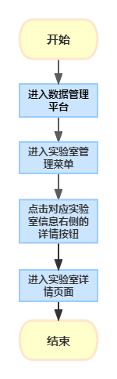
平台操作人员登录进数据管理平台，进入实验室管理菜单，点击需要查看详情的对应实验室信息右侧的详情按钮，跳转到实验室详情界面展示具体实验室数据，整个流程结束。
5、导出 Excel用于平台操作人员需要快速获取所有实验室数据时，可以将所有实验室数据批量导出到 Excel 并下载到本地，其整个操作流程如下图所示：
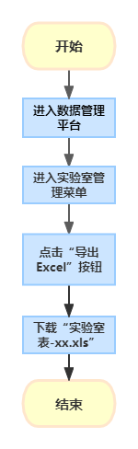
平台操作人员登录进数据管理平台，进入实验室管理菜单，点击“导出Excel”按钮，下载“实验室-xx.xls”文件，整个流程结束。
6、多条件查询用于平台操作人员根据条件筛选查询符合的实验室数据，可进行筛选的条件有：实验室编号、实验室名称、地址关键字、更新开始时间、更新结束时间，其整个操作流程如下图所示：
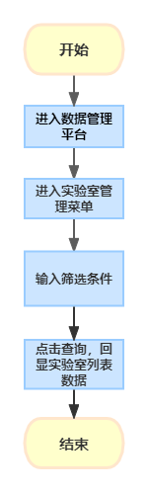
平台操作人员登录进数据管理平台，在查询框中根据查询字段输入筛选条件，点击查询按钮，在实验室列表中回显查询到的数据，整个流程结束。

整个实验室管理的用例图如下：
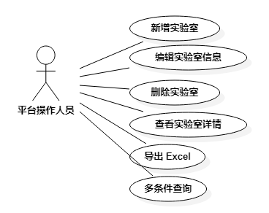

仿真设备管理
仿真设备管理包括新增仿真设备、编辑仿真设备信息、修改仿真设备状态、删除仿真设备、查看仿真设备详情、导出 Excel、多条件查询等操作。
1、新增仿真设备用于平台操作人员根据高校新增的仿真设备信息，通过新增入口录入仿真设备数据，其整个操作流程如下：
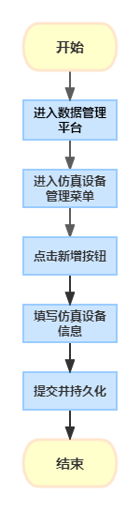
平台操作人员登录进数据管理平台，进入仿真设备管理菜单，点击新增按钮，进入新增页面，填写相关必要信息后，保存至数据库，整个流程结束。
2、编辑仿真设备信息用于平台操作人员在添加仿真设备信息后，在有必要对仿真设备信息进行修改时所做的操作，其整个操作流程如下：
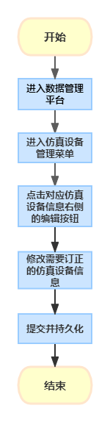
平台操作人员登录进数据管理平台，进入仿真设备管理菜单，点击需要修改的对应仿真设备信息右侧的编辑按钮，进入修改页面，填写需要订正的仿真设备信息后，保存至数据库，整个流程结束。
3、修改仿真设备状态用于平台操作人员根据仿真设备的实时状态进行调整，以便于对用户对仿真设备的操作进行保障，其整个操作流程如下：
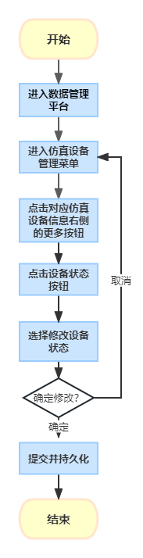
平台操作人员登录进数据管理平台，进入仿真设备管理菜单，点击需要修改的对应仿真设备信息右侧的更多按钮，选中“设备状态”按钮，进入修改页面，选中修改的设备状态，点击确定，完成修改，保存数据至数据库，整个流程结束。
4、删除仿真设备用于平台操作人员在仿真设备信息无效后，相关信息已经没有意义的情况下，对该仿真设备信息进行删除的操作，整个操作流程如下：
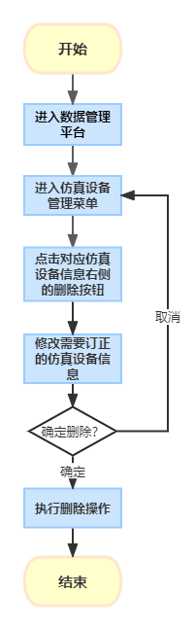
平台操作人员登录进数据管理平台，进入仿真设备管理菜单，点击需要删除的对应仿真设备信息右侧的删除按钮，弹出“是否确认删除仿真设备”提示框，在点击确认后，执行删除操作提交并持久化，保存至数据库，整个流程结束。
5、查看仿真设备详情用于平台操作人员在添加仿真设备信息后，查看仿真设备具体信息的操作，其整个操作流程如下图所示：
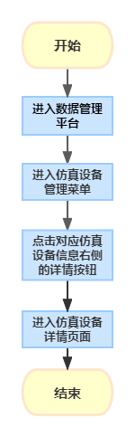
平台操作人员登录进数据管理平台，进入仿真设备管理菜单，点击需要查看详情的对应仿真设备信息右侧的详情按钮，跳转到仿真设备详情界面展示具体仿真设备数据，整个流程结束。
6、导出 Excel用于平台操作人员需要快速获取所有仿真设备数据时，可以将所有仿真设备数据批量导出到 Excel 并下载到本地，其整个操作流程如下图所示：
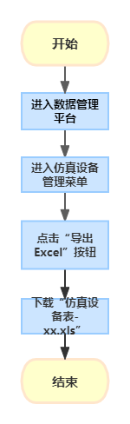
平台操作人员登录进数据管理平台，进入仿真设备管理菜单，点击“导出Excel”按钮，下载“仿真设备-xx.xls”文件，整个流程结束。
7、多条件查询用于平台操作人员根据条件筛选查询符合的仿真设备数据，可进行筛选的条件有：设备编号、设备名称、所在实验室名称、类别、设备状态、更新开始时间、更新结束时间，其整个操作流程如下图所示：
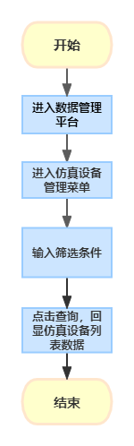
平台操作人员登录进数据管理平台，在查询框中根据查询字段输入筛选条件，点击查询按钮，在仿真设备列表中回显查询到的数据，整个流程结束。
整个仿真设备管理的用例图如下：
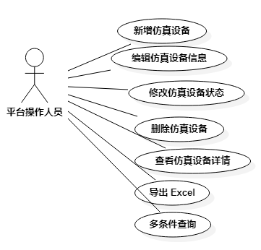

师资管理
师资管理包括新增师资、编辑师资信息、师资账号设置、删除师资、查看师资详情、多条件查询等操作。
1、新增师资用于平台操作人员根据高校新增的师资信息，通过新增入口录入师资数据。
平台操作人员登录进数据管理平台，进入师资管理菜单，点击新增按钮，进入新增页面，填写相关必要信息后，保存至数据库，整个流程结束。
2、编辑师资信息用于平台操作人员在添加师资信息后，在有必要对师资信息进行修改时所做的操作。
平台操作人员登录进数据管理平台，进入师资管理菜单，点击需要修改的对应师资信息右侧的编辑按钮，进入修改页面，填写需要订正的师资信息后，保存至数据库，整个流程结束。
3、师资账号设置用于平台操作人员重置师资账号密码信息，防止个人信息泄露以及忘记带来的风险。
平台操作人员登录进数据管理平台，进入师资管理菜单，点击需要修改的对应师资信息右侧的更多按钮，选中“账号设置”按钮，进入账号密码设置页面，点击确定，完成修改，保存数据至数据库，整个流程结束。
4、删除师资用于平台操作人员在师资信息无效后，相关信息已经没有意义的情况下，对该师资信息进行删除的操作。
平台操作人员登录进数据管理平台，进入师资管理菜单，点击需要删除的对应师资信息右侧的删除按钮，弹出“是否确认删除师资”提示框，在点击确认后，执行删除操作提交并持久化，保存至数据库，整个流程结束。
5、查看师资详情用于平台操作人员在添加师资信息后，查看师资具体信息的操作。
平台操作人员登录进数据管理平台，进入师资管理菜单，点击需要查看详情的对应师资信息右侧的详情按钮，跳转到师资详情界面展示具体师资数据，整个流程结束。
6、多条件查询用于平台操作人员根据条件筛选查询符合的师资数据，可进行筛选的条件有：平台编号、姓名、手机号、邮箱、所在单位名称、师资类型、在职类型、更新开始时间、更新结束时间。
平台操作人员登录进数据管理平台，在查询框中根据查询字段输入筛选条件，点击查询按钮，在师资列表中回显查询到的数据，整个流程结束。
整个师资管理的用例图如下：
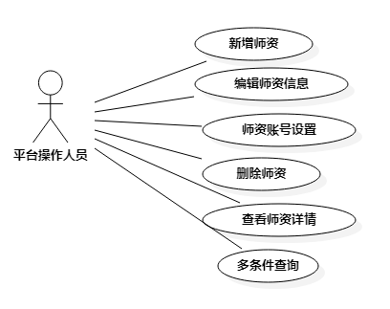

课程管理
课程管理包括新增课程、编辑课程信息、删除课程、查看课程详情、导出 Excel、多条件查询等操作。
1、新增课程用于平台操作人员根据高校新增的课程信息，通过新增入口录入课程数据。
平台操作人员登录进数据管理平台，进入课程管理菜单，点击新增按钮，进入新增页面，填写相关必要信息后，保存至数据库，整个流程结束。
2、编辑课程信息用于平台操作人员在添加课程信息后，在有必要对课程信息进行修改时所做的操作。
平台操作人员登录进数据管理平台，进入课程管理菜单，点击需要修改的对应课程信息右侧的编辑按钮，进入修改页面，填写需要订正的课程信息后，保存至数据库，整个流程结束。
3、删除课程用于平台操作人员在课程信息无效后，相关信息已经没有意义的情况下，对该课程信息进行删除的操作。
平台操作人员登录进数据管理平台，进入课程管理菜单，点击需要删除的对应课程信息右侧的删除按钮，弹出“是否确认删除课程”提示框，在点击确认后，执行删除操作提交并持久化，保存至数据库，整个流程结束。
4、查看课程详情用于平台操作人员在添加课程信息后，查看课程具体信息的操作。
平台操作人员登录进数据管理平台，进入课程管理菜单，点击需要查看详情的对应课程信息右侧的详情按钮，跳转到课程详情界面展示具体课程数据，整个流程结束。
5、导出 Excel用于平台操作人员需要快速获取所有课程数据时，可以将所有课程数据批量导出到 Excel 并下载到本地。
平台操作人员登录进数据管理平台，进入课程管理菜单，点击“导出Excel”按钮，下载“课程管理表-xx.xls”文件，整个流程结束。
6、多条件查询用于平台操作人员根据条件筛选查询符合的课程数据，可进行筛选的条件有：课程编号、课程名称、课程类型、更新开始时间、更新结束时间。
平台操作人员登录进数据管理平台，在查询框中根据查询字段输入筛选条件，点击查询按钮，在课程列表中回显查询到的数据，整个流程结束。

整个课程管理的用例图如下：
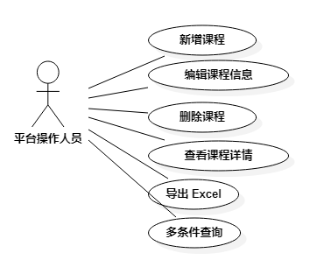

新闻公告管理
新闻公告管理包括新增新闻公告、编辑新闻公告信息、审批新闻公告、删除新闻公告、查看新闻公告详情、导出 Excel、多条件查询等操作。
1、新增新闻公告用于平台操作人员根据高校新增的新闻公告信息，通过新增入口录入新闻公告数据。
平台操作人员登录进数据管理平台，进入新闻公告管理菜单，点击新增按钮，进入新增页面，填写相关必要信息后，保存至数据库，整个流程结束。
2、编辑新闻公告信息用于平台操作人员在添加新闻公告信息后，在有必要对新闻公告信息进行修改时所做的操作。
平台操作人员登录进数据管理平台，进入新闻公告管理菜单，点击需要修改的对应新闻公告信息右侧的编辑按钮，进入修改页面，填写需要订正的新闻公告信息后，保存至数据库，整个流程结束。
3、审批新闻公告用于平台操作人员在线审核新闻公告，审核失败则选择下架，审核通过会发布到在线平台。
平台操作人员登录进数据管理平台，进入新闻公告管理菜单，点击需要查看详情的对应新闻公告信息右侧的操作按钮，进入审核页面，根据审核状态选择按钮：审核失败则选择下架，审核通过则选择发布，对应新闻公告会发布到在线平台，相关审批状态保存数据至数据库，整个流程结束。
4、删除新闻公告用于平台操作人员在新闻公告信息无效后，相关信息已经没有意义的情况下，对该新闻公告信息进行删除的操作。
平台操作人员登录进数据管理平台，进入新闻公告管理菜单，点击需要删除的对应新闻公告信息右侧的删除按钮，弹出“是否确认删除新闻公告”提示框，在点击确认后，执行删除操作提交并持久化，保存至数据库，整个流程结束。
5、查看新闻公告详情用于平台操作人员在添加新闻公告信息后，查看新闻公告具体信息的操作。
平台操作人员登录进数据管理平台，进入新闻公告管理菜单，点击需要修改的对应新闻公告信息右侧的更多按钮，选中“详情”按钮，跳转到新闻公告详情界面展示具体新闻公告数据，整个流程结束。
6、导出 Excel用于平台操作人员需要快速获取所有新闻公告数据时，可以将所有新闻公告数据批量导出到 Excel 并下载到本地。
平台操作人员登录进数据管理平台，进入新闻公告管理菜单，点击“导出Excel”按钮，下载“新闻公告表-xx.xls”文件，整个流程结束。
7、多条件查询用于平台操作人员根据条件筛选查询符合的新闻公告数据，可进行筛选的条件有：标题、来源、编辑、类型、审核状态、发布开始日期、发布结束日期。
平台操作人员登录进数据管理平台，在查询框中根据查询字段输入筛选条件，点击查询按钮，在新闻公告列表中回显查询到的数据，整个流程结束。
整个新闻公告管理的用例图如下：
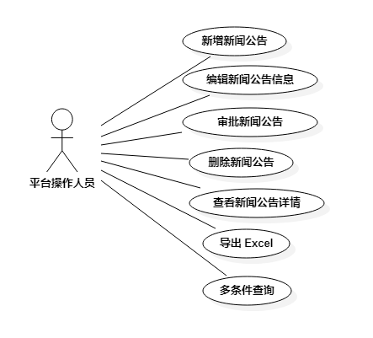

平台人员管理
平台人员管理包含对学生、老师和社会人士的人员信息进行管理，功能统一包括新增平台人员、编辑平台人员信息、启停平台人员、删除平台人员、查看平台人员详情、多条件查询等操作。
1、新增平台人员用于平台操作人员根据高校新增的平台人员信息，通过新增入口录入平台人员数据。
平台操作人员登录进数据管理平台，进入平台人员管理菜单，点击新增按钮，进入新增页面，填写相关必要信息后，保存至数据库，整个流程结束。
2、编辑平台人员信息用于平台操作人员在添加平台人员信息后，在有必要对平台人员信息进行修改时所做的操作。
平台操作人员登录进数据管理平台，进入平台人员管理菜单，点击需要修改的对应平台人员信息右侧的编辑按钮，进入修改页面，填写需要订正的平台人员信息后，保存至数据库，整个流程结束。
3、启停平台人员用于平台操作人员在有必要的情况下直接停用平台人员账号，使之不可以继续使用该平台功能。
平台操作人员登录进数据管理平台，进入平台人员管理菜单，点击需要修改的对应平台人员信息右侧的更多按钮，选中“停用”按钮，切换用户启停状态并保存数据至数据库，整个流程结束。
4、删除平台人员用于平台操作人员在平台人员信息无效后，相关信息已经没有意义的情况下，对该平台人员信息进行删除的操作。
平台操作人员登录进数据管理平台，进入平台人员管理菜单，点击需要删除的对应平台人员信息右侧的删除按钮，弹出“是否确认删除平台人员”提示框，在点击确认后，执行删除操作提交并持久化，保存至数据库，整个流程结束。
5、查看平台人员详情用于平台操作人员在添加平台人员信息后，查看平台人员具体信息的操作。
平台操作人员登录进数据管理平台，进入平台人员管理菜单，点击需要查看详情的对应平台人员信息右侧的详情按钮，跳转到平台人员详情界面展示具体平台人员数据，整个流程结束。
6、多条件查询用于平台操作人员根据条件筛选查询符合的平台人员数据，可进行筛选的条件有（以学生角色为例）：平台编号、姓名、手机号、邮箱、专业、班级、账号启停状态、注册开始日期、注册结束日期、最后登陆开始日期、最后登录结束日期。
平台操作人员登录进数据管理平台，在查询框中根据查询字段输入筛选条件，点击查询按钮，在平台人员列表中回显查询到的数据，整个流程结束。
整个平台人员管理的用例图如下：
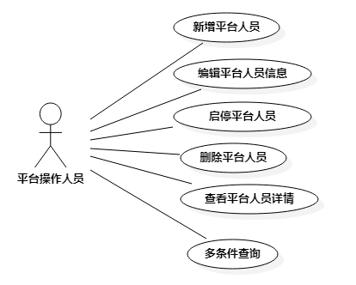

退出登录
用户登录是后台管理员登陆后并退出的操作，整个流程如图：
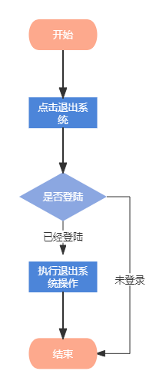
平台操作人员登录进入系统后，在执行完相关操作后，点击退出系统，执行退出系统操作，整个流程结束。在此过程中，如果存在此情况：用户同时打开了多个用户管理中心页面，那么在点击退出系统后，执行验证用户是否登录是必要的。以下其是模块的用例图：

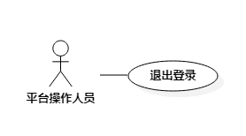

数据字典
可见《数据存储设计说明书》

性能
所有企业信息，个人信息的响应时间不应该超过20秒。

接口

软件接口
- 邮件发送接口（JAVAMAIL）
- 数据密码加密(MD5)
- 文件上传下载（SmartUpload）
- 日期选择（WDATEPICKER）

